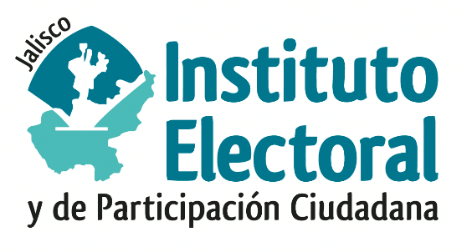

**Primera Sesión Extraordinaria de la Comisión de**

**Seguimiento al Servicio Profesional Electoral Nacional**

**Fecha:** Lunes 25 de noviembre de 2024

**Hora:** 14:00 horas

**Lugar:** Videoconferencia

**Orden del día:**

1. Proyecto de Acuerdo del Consejo General del Instituto Electoral y de Participación Ciudadana del Estado de Jalisco, por el que se aprueba renovar, por primera ocasión, los encargos de despacho en plazas del Servicio Profesional Electoral Nacional, adscritas a este organismo electoral.